**Новые правила проверок для УК и ТСЖ в 2025 году**

📅 17 декабря Госдума приняла в третьем чтении Законопроект №630715-8, который вносит изменения в Федеральный закон "О государственном контроле (надзоре) и муниципальном контроле в Российской Федерации".

Эти изменения касаются процедуры работы органов жилищного надзора и управляющих организаций, ТСЖ, ЖСК.

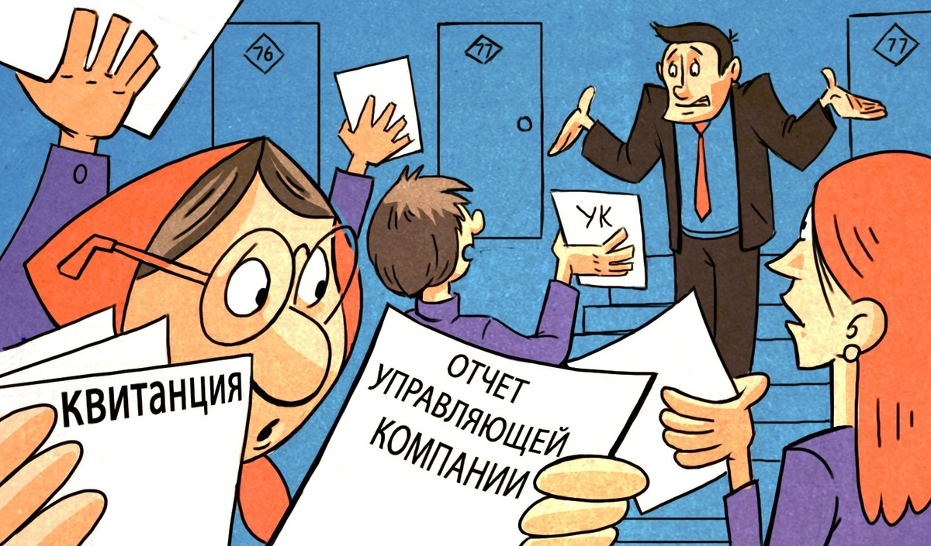

▎**Рассмотрим основные новшества, направленные на улучшение контроля в сфере жилищного надзора и повышение отчетности управляющих организаций:**

1. Нормы о профилактических визитах полностью переработаны, включая новые статьи: «Обязательный профилактический визит» и «Профилактический визит по инициативе контролируемого лица».

2. Система учета рисков пересматривается: плановые проверки будут проводиться только для объектов с высокой категорией риска, в то время как для объектов средней и умеренной категории могут ввести обязательные профилактические визиты.

3. Контролируемое лицо теперь вправе не пускать инспектора, если у документов нет QR-кода или код не читается.

4. В предостережениях теперь нужно указывать срок для устранения негативных последствий.

5. Вводится требование о проведении внепланового контроля при выявлении индикаторов риска.

6. Если будет воспрепятствование проверке, повторную можно организовать в течение 3-х месяцев.

7. Документарные проверки потребуют согласования с прокуратурой, за исключением некоторых случаев.

8. С 1 сентября 2025 года по результатам проверок необходимо будет составлять акт, если выявлены нарушения.

9. Оформление актов теперь возможно на следующий рабочий день, если нет возможности сделать это в последний день проверки.

10. Вводится новая статья, определяющая требования к оформлению предписаний.

11. Устанавливается порядок заключения соглашений о надлежащем устранении выявленных нарушений.

12. Мобильное приложение "Инспектор" и ведение перечня объектов контроля получают законный статус.

▎Изменения в основаниях для проведения КНМ

1. Новые основания для внеплановых КНМ:

1) Получение информации о работе ВДГО и ВКГО от организации, не уведомившей о начале своей предпринимательской деятельности;

2) Информация об осуществлении деятельности по управлению МКД от организации, не имеющей соответствующей лицензии;

3) Уклонение контролируемого лица от проведения обязательного профилактического визита.

2. Поступление обращений граждан в ОГЖН по вопросам защиты своих прав теперь также является основанием для проведения КНМ. Это положение зафиксировано в Федеральном законе №248-ФЗ, и такие проверки проводятся без согласования с прокуратурой.

3. Появляется основание для проверки УК, если поступает достоверная информация о нарушениях обязательных требований, необходимых для лицензируемой деятельности.

▎Изменения в обжаловании проверок

1. В рамках досудебного обжалования теперь можно оспаривать решения и акты по итогам профилактических визитов, а также решения об отнесении объекта к категории риска и об отказе в проведении профилактических визитов по заявкам контролируемых лиц.

2. Срок рассмотрения жалоб по досудебному обжалованию сокращается с 20 рабочих дней до 15, срок рассмотрения жалоб на категории риска устанавливается в 5 рабочих дней, а срок на рассмотрение ходатайств об отсрочке выполнения предписаний также сокращается до 5 рабочих дней.

_______________________________